DİYARBAKIR MÜZESİ’NDEN “KUTSAL AĞAÇ VE KANATLI KEÇİ BETİMLİ” DÖRT YÜZLÜ BİR URARTU DAMGA MÜHÜRÜ

Esra KAÇMAZ LEVENT

ÖZET
Mühürler, gücün, zenginliğin ve söz sahibi olmanın bir simgesi olarak uzun yıllar farklı toplumlarda kullanılmışlardır. Mühürler, günümüzdeki imzanın da yerini tutan bir kişilik simgesi anlamına gelir ki; bu ifade sahibinin meşru olduğunu kanıtlar. En erken mühürler, günümüzden yaklaşık 9000 yıl önce ortaya çıkmış ve her çağda kullanılmıştır. Neolitik dönemle birlikte avcı ve göçebelik yaşam tarzından yerleşik yaşam tarzına geçilmesiyle tüketicilikten üreticiliğe geçilmiş ürün fazlalığı ve mülkiyet kavramına bağlı olarak toplumlar arası ticaretin gelişmesiyle de bir gereksinim olarak mühürler ortaya çıkmıştır. Erken dönemlerde kilden ve pişmiş topraktan yapılan mühürler daha sonraki dönemlerde yarı değerli ve değerli taşlarla, kemik, maden gibi malzemelerden yapılmışlardır. Betimlemeler ve üzerlerine işlenen yazılar açısından tarihi birer belge niteliğine sahip olan mühürler; temsil ettikleri uygarlıklara ait dini inanç, sosyal ve kültürel yaşamı yansıtması açısından da önemlidir.
Mühürler, M.Ö. 900-600 yılları arasında yaşamış olan Urartular’da da yaygın olarak kullanılmıştır. Anadolu mühür gelişimi içerisinde önemli bir yere sahip olan Urartu mühürleri, form, üzerlerindeki betimlemeler ve işleme tekniği açısından önemli bir yere sahiptir.
Diyarbakır Müzesi’ne satın alma yoluyla gelmiş olan 11/31/75 envanter nolu damga mührün dört yüzünde betimlenen “kutsal ağaç ve kanatlı keçi” Urartu mühürcülük sanatında önemli ve dikkat çekicidir. Mühür, 1,9 cm yüksekliğinde; 0,9 cm x 0,4 cm genişliğinde ve 0,3 cm delik çapına sahip özelliktedir.
Urartu sanatında yaygın olarak karşımıza çıkan kutsal ağaç betimlemeleri Assur-Urartu kültür etkileşiminin bir sonucu olarak karşımıza çıkmaktadır. Urartu sanatında değişik biçimlerde tasvir edilen kutsal ağaç betimleri, koruyucu amacının yanı sıra dinsel anlamlar da taşımaktadır. İncelediğimiz mühür üzerinde yer alan kanatlı keçi ve kutsal ağaç betimi yaşamın devimini simgeleyen anlatımlardır.
Anahtar Kelimeler: Diyarbakır Müzesi, Urartu, Dört Yüzlü Damga Mühür, Kutsal Ağaç, Kanatlı Keçi.

A FOUR FACED URARTIAN STAMP SEAL “DEPICTED WITH HOLY TREE AND WINGED GOAT” FROM DIYARBAKIR MUSEUM

ABSTRACT
Stamps have long been used by various societies as a symbol of power, wealth and authority. Stamps symbolize the symbol of personality substituting today’s signature, which proves that the owner of the statement is legitimate. The earliest stamps appeared approximately 9000 year before now and were used every era. With Neolithic are, man changed his lifestyle from hunting and nomadism to sedentary lifestyle; from consumption to production; therefore, the stamps emerged as a necessity due to the development of international trade with regard to extra crops and ownership concept. In early periods, the stamps, made out of clay and earthenware, were made of materials such as semi valuable and valuable stones, bones and metals in later periods. Stamps possessing the quality to be a historical record owing to the depictions and the writings crafted on them are also important due to the fact that they reflect the religious beliefs, social and cultural lifestyle belonging to the civilizations they represented.
The stamps are widely used by Urartians having lived between 900-600 B.C. Urartian stamps having a significant place in the development of Anatolian stamps are important with regard to their forms, depictions on them and their crafting techniques.
“Holy tree and winged goat” depicted on four faces of stamp numbered with 11/31/75 inventory number and brought to Diyarbakır Museum by purchasing is important and remarkable in Urartian stamp craft. The stamp displays the properties of 1,9 cm height; 0,9 cm x 0,4 cm width and 0,3 cm hole diameter.
Holy tree depictions commonly appearing in Urartian art are of the result of the interactions of Assyrian’s and Urartian’s culture. Holy tree depictions described in various types in Urartian art convey religious messages beside their protection aim. The winged goat and holy tree depictions taking place on the stamp we examined are expressions symbolizing action of life.
Key Words: Diyarbakır Museum, Urartian, Four Faced Stamp, Holy Tree, Winged Goat.

GİRİŞ
Arkeolojik anlamda mühürler: Genellikle taş bazen de kemik, fildişi, fayans, cam, metal, ahşap veya güneşte kurutulmuş ya da pişirilmiş sert kil gibi katı bir maddeden yapılmış, üzeri işlenmiş bir obje olarak tanımlanmaktadır. (Collon, 1990, 11) Bu tanımlamanın yanı sıra mühür “Üzerinde yazı ve isim bulunan madenden, değerli taşlardan ya da ağaçtan yapılan, imza yerine de kullanılan damga” olarak da bilinir. (Saltuk, 1990, 107)
M.Ö. 9. ve 7. yüzyıllar arasında çekirdeği, Van Gölü ve çevresi olmak üzere Çıldır, Sevan ve Urmiye Gölleri’nin bulunduğu bölgeleri kapsayan Urartu Krallığı’nın sınırları, kuzeyde Kafkaslar’a, doğuda Kuzeybatı İran’a, batıda Malatya çevresine, güneyde ise Urfa-Halfeti yakınlarına kadar uzanmaktaydı. (Belli, 1982, 140; Aşan, 1993, 87)
M.Ö. I. Bin yılın ilk yarısında Urartu Krallığı’nda mühür kullanımı yaygın bir gelenek olarak karşımıza çıkar. Urartular’daki mühür geleneği, Mezopotamya, Kuzey Suriye ve Anadolu’daki mühür geleneği ile sıkı bir ilişki içerisindedir. Arkeolojik buluntulara göre Urartu mühürleri, taş, toprak, kemik, altın, gümüş, tunç, demir vb. gibi madenlerden yapılmışlardır. Urartular, damga, silindir ve damga-silindir gibi değişik formlara sahip mühürler üretmiş ve kullanmışlardır. Bu formlar arasında, Urartular’ın severek kullandığı ve daha geniş bir kullanım alanı bulan mühür formu damga mühürlerdir. Mühürlerde Anadolu geleneklerine bağlı kalınarak işlenen konular genellikle günlük hayattan alınanlar ile dini konulardan oluşmaktadır. Damga mühürlerin baskı alanlarının sınırlı olması nedeniyle, Urartu dini ikonografisinde önemli yere sahip olan aslan, boğa, ejder, keçi gibi hayvanlarla birçok hayvanın değişik kısımlarının bir araya getirilmesiyle oluşturulmuş fantastik yaratıklar gibi tek başına kullanılan figürler sıklıkla yer almıştır. (Biber 2004, 79; Çelikel 1988, 69; Kaçmaz Levent 2006; Kaçmaz Levent 2012) Bunların yanı sıra güneş kursu (Piotrovskii 1967, res. 53), kutsal ağaç (Piotrovskii 1967, res. 55; Van Loon 1966, res. 19-E 7,E 8, E 10) gibi başlıca betimler de damga mühürlerde sevilerek işlenmiştir. Değişik biçimlerde karşımıza çıkan kutsal ağaç betimlerini mühürlerin çoğunda görmemiz mümkündür. Ağacın iki yanındaki karışık varlıklar, ağaca doğru yönelen hayvanlar, tanrılarla beraber betimlenmiş kutsal ağaç bunlardan bazılarıdır. (Van Loon 1966, res. 18-E 1)
Urartu Krallığı’nın kuruluşundan yıkılışına kadar Urartu sanatının en çok sevilen bezeme öğelerinden birini oluşturan kutsal ağaç betimleri, en doğal halinden stilize edilmiş sembolik şekillere kadar hemen hemen her açıdan işlenmiştir. (Belli, 1980, 237; Abay, 2001, 341-354; Seidl, 1988, Tafel. 39-41; Işık, 1986, 1-6)
Keçi başlı, kanatlı mitolojik yaratıklar başta kemerler olmak üzere Urartu’da sıklıkla kullanılan betimlerden bir tanesidir. Mitolojik yaratıkların Urartu sanatında erken dönemlerden itibaren kullanıldığını gösteren en önemli örnek Anzaf Kalkanı’dır. Urartu kralı Minua dönemine (M.Ö. 810-786) tarihlendirilen bu kalkan üzerinde, Urartu tanrıları kuş, keçi ve aslan organlarının birleşmesinden oluşan kanatlı keçi türü mitolojik yaratıklar üzerinde ayakta durmaktadır. (Belli, 1998, Çiz.22, 59)
Diyarbakır Müzesi’nden incelediğimiz dört yüzlü damga mühür, Urartu mühürleri içerisinde üzerinde betimlenen kutsal ağaç ve kanatlı keçi figürleriyle dikkat çekmektedir. Diyarbakır Müzesi’nde Urartu mühürleri içerisinde sınıflandırılan ve müzeye satın alma yoluyla gelen 11/31/75 müze envanter nolu dört yüzlü damga mühür; 1,9 cm yüksekliğine, 0,9 cmx0,4 cm genişliğine ve 0,3 cm delik çapına sahiptir. Bronzdan döküm tekniğinde yapılan mühür, dikdörtgen prizma gövdelidir. Mühürün dört yüzü de damga mühür olarak işlenmiştir. Üst kısmında yuvarlak ip delikli tutamak bulunmaktadır. Bezemelerde linear teknik kullanılmıştır. İki dar baskı yüzünde, kutsal ağaç betimi yer almaktadır. Geniş yüzlerden birinde kanatlı yürür vaziyette büyük boynuzları olan bir keçi resmedilmiştir. Sağ ve sol üst kısmında hilal yer almaktadır. Diğer geniş yüzünde ise yine kanatlı bir keçi betimine yer verilmiştir. (Çiz.1, Res.1)
Kutsal ağaç ile ilgili inancın ve bunun sanata konu olarak işlenmesinin ilk örneklerine M.Ö. 3. bin yılından beri Aşağı Mezopotamya’da rastlanılmıştır. İki teke arasındaki çalı motifi sahnesi, Sümerler’in “yaşam” ve “ölüm” arasındaki sürekli dolaşımı, yeraltı dünyası ile olan inançlarını ve kutsal ağacın en eski şekli Dumuzi’yi simgeleyen büyük ana tanrıçanın hayatı yayan “âşıklar çifti” nin ölüp; ilkbaharda yeniden dirilmesini sembolize etmektedir. Bu inançla ilgili olarak, devimsel yaşamın simgesi olan kutsal ağaç motiflerinin çeşitli şekillerine, Urartular’dan önce Assurlar’da rastlanılmıştır.(Belli, 1980, 238; Çevik, 1999, 336)
Urartu mühürlerinde de sık karşılaştığımız kutsal ağaçla birlikte yer alan keçi betimleri yaşamın devinimini simgeleyen anlatımlar olarak karşımıza çıkmaktadır.(Belli, 1980, 238; Abay, 2001, 341-354; Seidl, 1988, 137-141, Tafel. 39-41; Işık, 1986, 1-6).
Bolluğun ve bereketin simgesi olan kutsal ağaç betimlemelerine Urartu sanatında mühürler dışında, at alınlıklarından, kemerlere ve miğferlere kadar çeşitli eserler üzerinde rastlanılmıştır. Ağaç, bazen Tanrılar, bazen kanatlı cinler, bazen de krallar tarafından kült yapılırken bazen de keçi gibi hayvanlar arasında betimlenmiştir. (Güner, 2001, 229)

SONUÇ
Sonuç olarak; Urartu sanatında yaygın olarak karşımıza çıkan kutsal ağaç betimi ve bunu konu alan sahneler, Assur-Urartu kültür etkileşiminin bir sonucu olarak karşımıza çıkmaktadır. Urartu sanatında değişik biçimlerde görülen kutsal ağaç betimi koruyucu amacının yanı sıra dinsel anlamlar da içermektedir. Bu yüzden Sümer, Babil, Hurri ve Assur’un kutsal ağaç inancı ile eşdeğer anlamlar taşımaktadır. (Belli 1980, 238-239; Çevik 1999, 336)
Çok değişik biçimlerde betimlenen ve farklı anlamları olduğu sanılan kutsal ağaç betiminin Urartu sanatında sevilerek benimsenmesi, bir bezeme öğesi oluşturması ve belirgin olarak da pekiştirilmiş koruyucu amacının yanı sıra özellikle dinsel amaçlı olmasıyla önem arz emektedir. (Belli 1980 240)
Ölüm ve yaşamı simgeleyen ve özellikle de Assur ve Urartu ölü kült törenlerinde de sıkça karşımıza çıkan kutsal ağaçla birlikte resmedilen keçi betimleri, Çevik’e göre Urartu kült törenlerinde sıkça karşımıza çıkan ve ölümü simgeleyen oğlak veya keçinin kurban edilerek Tanrı’ya can sunulduğu görülmektedir. Böylelikle kurban edilen oğlak ve “canbulan” ağaç, özünde yaşam ve ölüm ayrılmazlığının, yaşama dönük beklentilerin ağır bastığı ve hayat ağacıyla öne çıktığı bir düşüncenin simgeleri olarak kabul görmektedir. (Çevik 1999, 360)
Yukarıda da bahsettiğimiz gibi yaşam ve ölüm arasındaki döngüsel gücü simgeleyen ele aldığımız “kutsal ağaç” ve “kanatlı keçi” betimli dört yüzlü damga mühür; bezeme ve form açısından Van Müzesi’nde yer alan 74/17/151 envanter nolu ve 4/182/79 envanter nolu beş yüzlü damga mühürlerde yer alan kutsal ağaç ve kanatlı keçi betimleriyle benzerlik göstermektedir. (Zengin 2000, 46-48 kat.no.59-60, lev. XI.)
İncelediğimiz dört yüzlü damga mühür, benzerlerinden yola çıkılarak form, malzeme, teknik ve üzerinde betimlenen “kutsal ağaç” ve kanatlı keçi betimiyle” yaklaşık olarak M.Ö. 8 ve 7. yüzyıllar arasına tarihlendirebileceğimiz tipik bir Urartu damga mührüdür.

TEŞEKKÜR
Diyarbakır Müzesi’nde yer alan Urartu Mühürlerini inceleme, çalışma ve yayınlama imkânını bana sağlayan dönemin Diyarbakır Arkeoloji Müze Müdürü Nevzat İNAL, Müze Müdür Vekili Nevin SOYUKAYA ve ayrıca uzman arkeolog Şeref YUMRUK’a teşekkürlerimi sunarım.

KAYNAKÇA

ABAY, E. (2001). “Seals and Sealing Ayanis” Ayannis I Ten Years Excavations at Rusahinili Euduru-kai 1989-1998, (Ed. A.Çilingiroğlu-M.Salvini), Roma, 2001, 341-354.
AŞAN, M. B. (1993). “Van Yöresi Üzerine Yapılan Tarih Araştırmaları Ve Bazı Düşünceler”, Türk Dünyası Araştırmaları Dergisi, İstanbul, 87.
BELLİ, O. (1980). “Urartular’da Hayat Ağacı İnancı” Anadolu Araştırmaları VIII, İstanbul, 237-240.
---------------------- (1982) “Urartular”, Görsel Anadolu Tarihi Ansiklopedisi, İstanbul, 140.
---------------------- ( 1998). Anzaf Kaleleri ve Urartu Tanrıları, İstanbul, Çiz. 22, 59.
BİBER, H. (2004). “Van Müzesi’nden Hayvanlar Hakimi” Betimli Bir Urartu Damga Mühürü Anadolu Araştırmaları, sayı: XVII/2, İstanbul, 79-84.
COLLON, D. (1990). Interpreting the Past Near Eastern Seals, London, 11.
ÇELİKEL, S. (1988). “Anadolu Medeniyetleri Müzesi’ndeki Bir Grup Urartu Mührü”, Anadolu Medeniyetleri Müzesi 1987 Yıllığı, Ankara, 69-77
ÇEVİK, N. (1999). “Hayat Ağacının Urartu kültü törenlerindeki yeri ve kullanım biçimi”, İstanbul Üniversitesi Edebiyat Fakültesi Anadolu Araştırmaları, Sayı: XV, İstanbul, 336-337.
GÜNER, Y. (2001). “İstanbul Arkeoloji Müzeleri’nde Bulunan Bir Urartu Bakracı”, İstanbul Arkeoloji Müzeleri Yıllığı, İstanbul, 229.
IŞIK, C. (1986). “Neue Beobachtungen Zur Darsdellung Von Kultszenen Auf Urartaischen Rollstempelsiegeln”, Jahrbuch Des Deutschen Archaologischen Instituts”, Band 101, Berlin, 1-22.
KAÇMAZ LEVENT, E. (2006). “Diyarbakır Arkeoloji Müzesi’ndeki Urartu Damga Mühürleri” Yayınlanmamış Yüksek Lisans Tezi, (Yüzüncü Yıl Üniversitesi Sosyal Bilimler Enstitüsü Arkeoloji Anabilim Dalı Protohistorya ve Önasya Arkeolojisi Bilim Dalı), Van.
---------------------- (2012). “Diyarbakır Müzesi’nden “Kanatlı At” Betimli Bir Urartu Damga Mührü” Batman Üniversity Journal of Life Sciences, Volume 1, Number 1, Batman, 443-446.
PİOTROVSKİİ, B.B. (1967). Urartu, The Kingdom of Van and its Art, London, 70. res. 53.
SALTUK, S. (1990). Arkeoloji Sözlüğü, İstanbul, 107.
SEİDL, U. (1976). “Urartaische Gyliptik”, Urartu: ein wiederentdeckter Rivale Assyriens. Katalog der Ausstellung, (ed. H.J.Kellner), München, 61-62.
---------------------- (1979). “Die Siegelbilder” Bastam I,: Ausrabungen in den Urartaischen Anlagen 1972-1975, (Ed. W. Kleiss), Berlin, 137-149.
---------------------- (1998), Bastam I: Ausarabungen in den Urartaischen Anlagen 1977-1978, (Ed. W. Kleiss), Berlin, 137-141, Tafel 39-41.
VAN LOON, M.N. (1966). Urartian Art: its Distinctive Traits in the Light of new Excavations. Nederlands hıstorısch-archaeologısch ınstıtuut, İstanbul, 139-151 Res. 19-E 7,E 8, E 10.
ZENGİN, O. (2000) “Van Müzesinde Satın Alma Yoluyla Gelen Urartu Mühürleri”, Yayınlanmamış Yüksek Lisans Tezi (İstanbul Üniversitesi Sosyal Bilimler Enstitüsü), İstanbul, 46-48.

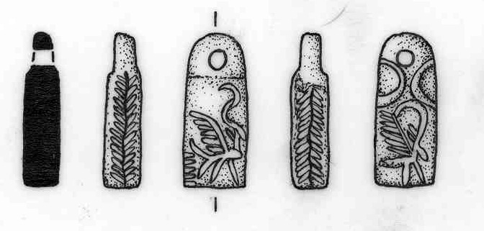
Çizim.1

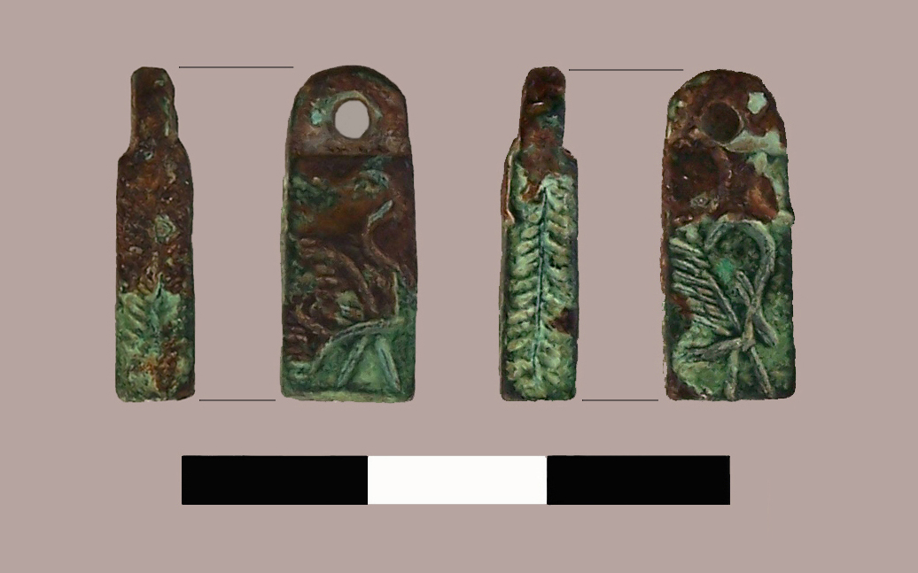

Resim.1

Arş. Gör. Esra KAÇMAZ LEVENT, Batman Üniversitesi, Fen-Edebiyat Fakültesi, Arkeoloji Bölümü Batı Raman Kampüsü, Batman. arkeoesra@hotmail.com
Bu çalışma “Diyarbakır Arkeoloji Müzesi’ndeki Urartu Damga Mühürleri” adlı Yayımlanmamış Yüksek Lisans Tezimin bir bölümünden alınmıştır.
This study has been taken from a part of my Master Degree Thesis published with the title of “Urartian Stamps in Diyarbakır Archaeology Museum”.

